关于合并林凤玲粤（2024）中山市不动产权第0586680号，粤（2024）中山市不动产权第0591498号两宗地的通告

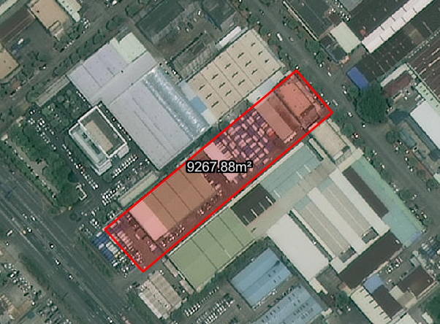

证号粤（2024）中山市不动产权第0586680号，粤（2024）中山市不动产权第0591498号两宗地位于中山市西区街道沙朗村105国道边，合并后用地面积9267.90平方米，土地证使用权人为林凤玲，土地用途为工业用地。现建设方申请用地合并。
我局已受理其申请，依据城乡规划法律法规的有关要求，现对该宗地合并后指标进行公示，公示如下：
用地性质：一类工业用地
容积率：1.0-3.5
绿地率：10-15%
建筑密度：35-60%
建筑限高：产业用房高度≤50 米，特殊工艺除外；配套设施建筑高度≤100 米。
根据《中华人民共和国城乡规划法》相关规定，现就该事项予以公示，公示时间为自发布之日起十天。在公示期内如对上述事项有意见或建议，请使用真实姓名及联系方式，以书面形式反馈到以下地址：中山市兴中道2号投资大厦二楼208室，逾期视为无异议。
联系人:黄工 联系电话：0760-88268472

